|  |
| --- |
| Entrega 1 Practica sabelotodo |
|  |
|  |
| **Sergio Botero Uribe 200710001010** |
| **24/04/2007** |

|  |
| --- |
| **Helmuth Trefftz Gómez**  Fundamentos de programación |

Mapa conceptual.

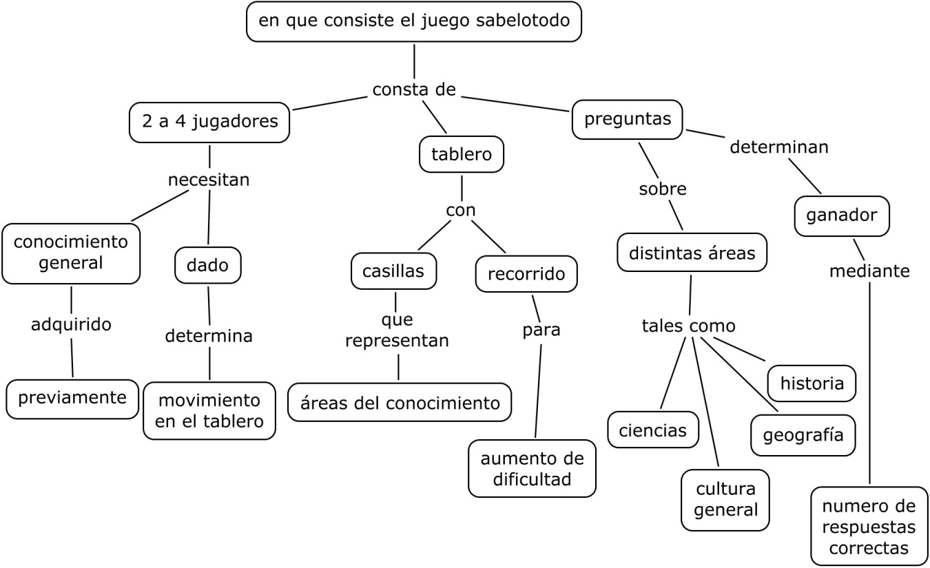

Requisitos funcionales:

1. el juego debe ser jugado mínimo por dos jugadores y máximo 4.
2. El juego tiene 4 temas distintos distribuidos por todo el tablero del juego.
3. El juego tendrá un tablero con algunas casillas donde no se puede mover.
4. El jugador debe lanzar un dado que indicará el número de casillas que se puede mover.
5. Cuando un jugador selecciona una casilla, el juego debe mostrar una pregunta de acuerdo al tema de la casilla y siempre una distinta.
6. Gana el jugador que alcance un número determinado de preguntas correctas de cada tema del tablero.
7. El juego debe funcionar leyendo dos archivos de texto, uno para las preguntas y otro para la forma del tablero

Requisitos no funcionales:

1. Las preguntas varíen en la dificultad.
2. Que los jugadores puedan saber en todo momento como van en cuanto a los jugadores.
3. Que la interfaz del juego sea agradable.
4. Que el modo de juego sea fácil, cómodo y entendible (“user friendly”).

Tarjetas CRC.

|  |  |
| --- | --- |
| Jugador | |
| Pide un nombre al usuario.  Cuenta cuantas respuestas correctas lleva de cada área. Preguntas. | Preguntas. |

|  |  |
| --- | --- |
| Preguntas | |
| Muestran una pregunta de acuerdo a la casilla en el tablero.  Indica si la respuesta es correcta o no. | Tablero. |

|  |  |
| --- | --- |
| Tablero | |
| Carga unos espacios donde se mueven los jugadores.  Permite mover el jugador el número de casillas que muestra el dado. | Jugador.  Dado. |

|  |  |
| --- | --- |
| Dado | |
| Dar un número al azar. |  |

Diagrama de clases.

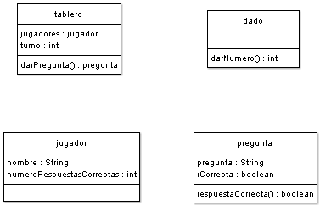

0..*

2..4

1

Descripción detallada.

El juego a desarrollar es una versión para computador del “sabelotodo”, que se juega en un tablero que puede tener cualquier forma y en el que cada jugador tiene que lanzar un dado para así ir recorriendo unas casillas que tienen todas unas preguntas de un tema especifico, el juego admite de dos a cuatro jugadores.

Cada jugador en su turno lanza el dado y dependiendo del número que muestre el dado, el jugador debe decidir a donde ir, el tablero está dividido en casillas y cada una de estas representa un área del conocimiento distinta, cuando el jugador decide a cual casilla ir, se le hace una pregunta sobre el tema de la casilla. Si la respuesta es correcta acumula puntos.

El ganador es aquel que acumule un determinado número de puntos en todas las áreas.

En la versión de computador el dado será un botón a un lado de la pantalla, y en el tablero se presentarán las diferentes casillas a las que se puede mover.

Al escoger una casilla aparece en pantalla una ventana con la pregunta y las opciones de respuesta.

Inicialmente el juego tendrá cuatro áreas temáticas, ciencia, cultura general, geografía e historia, las cuales se cambiarán dependiendo del archivo de cuestionario

Storyboard

1. Pantalla de inicio:

|  |
| --- |
| F:\Documents\Documentos Universidad\Primer Semestre\Fundamentos de Programación\pantalla jugadores.png |

1. Vista del tablero:

|  |
| --- |
| F:\Documents\Documentos Universidad\Primer Semestre\Fundamentos de Programación\tablero.png |

1. Vista de ventanas de preguntas:

|  |
| --- |
| F:\Documents\Documentos Universidad\Primer Semestre\Fundamentos de Programación\pantalla pregunta.png |

1. Secuencia de un turno:
2. Jugador lanza dado:

|  |
| --- |
| F:\Documents\Documentos Universidad\Primer Semestre\Fundamentos de Programación\lanza dado.png |

1. Jugador escoge casilla con tema:

|  |
| --- |
| F:\Documents\Documentos Universidad\Primer Semestre\Fundamentos de Programación\jugador mueve.png |

1. Jugador responde pregunta:

|  |
| --- |
| F:\Documents\Documentos Universidad\Primer Semestre\Fundamentos de Programación\pantalla pregunta2.png |

1. Acumulación de puntos:

|  |
| --- |
| F:\Documents\Documentos Universidad\Primer Semestre\Fundamentos de Programación\acumula.png |

1. Fin del juego:

|  |
| --- |
| F:\Documents\Documentos Universidad\Primer Semestre\Fundamentos de Programación\ganador.png |